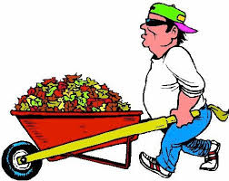HÖSTENS
TRÄDGÅRDSDAG
Lördag 15 oktober kl. 10.00

Vi samlas utanför entrén för att fördela de arbetsuppgifter som skall fixas.
Vi har lite buskar som skall beskäras, vi skall sätta upp hundrastförbudsskyltar, några postlådor behöver nya fjädrar, lövkrattning, plocka in trädgårdsmöbler m.m.
När vi är klara blir det belöning i form av korv och bröd + dryck samt kaffe och kaka.
Vi hoppas på en stor uppslutning och att vi får ett bra arbetsväder.
VÄLKOMNA !
STYRELSEN

